INFORMAZIONI PERSONALI | Enrico Villanacci
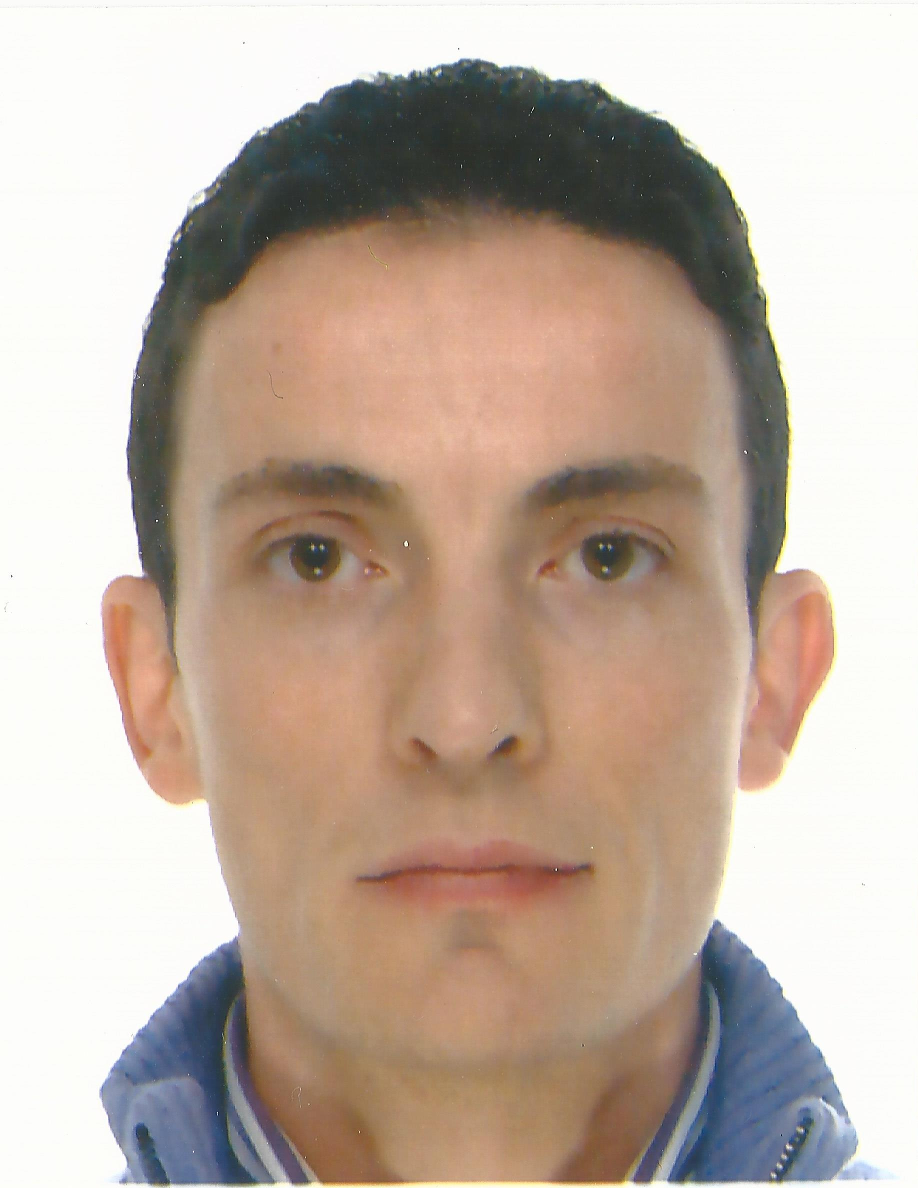 |   Vermezzo con Zelo (MI)
 |  3925554955

info@iltuonutrizionista.com

 | Sesso Maschile | Data di nascita 21/03/1976 | Nazionalità Italiana

ISTRUZIONE E FORMAZIONE

Dal 06/09/2011 al 22/12/2011 | Attestato Berlitz di conoscenza della lingua inglese
Dal 06/09/2011 al 22/12/2011 | Berlitz - Via Larga, 8 Milano
Dal 06/09/2011 al 22/12/2011 | - Studio della grammatica, conversazione e produzione di testo in lingua inglese

27/02/2009  (Dal A.A.1997/98 al A.A. 2008/09) | Laurea vecchio ordinamento | 102/110
27/02/2009  (Dal A.A.1997/98 al A.A. 2008/09) | Università degli studi del Sannio – Facoltà di Scienze MM.FF.NN. – Corso di laurea in Scienze Biologiche – Indirizzo biomolecolare
27/02/2009  (Dal A.A.1997/98 al A.A. 2008/09) | - Titolo della tesi: Le oressine e la regolazione del comportamento alimentare

21/07/1994  (Dal A.S.1989/90 al A.S. 1993/94) | Diploma | 56/60
21/07/1994  (Dal A.S.1989/90 al A.S. 1993/94) | I.T.I.S. “G.B. Bosco Lucarelli” – Benevento
21/07/1994  (Dal A.S.1989/90 al A.S. 1993/94) | - Perito industriale capotecnico con specializzazione in Elettrotecnica

ESPERIENZA PROFESSIONALE

Dal 31/01/2014 | Biologo nutrizionista
Dal 31/01/2014 | Attività libero professionale – Via Roma 11/E – Vermezzo con Zelo (MI)
Dal 31/01/2014 | Attività o settore Sanità

COMPETENZE PERSONALI

Lingua madre | Italiano
Altre lingue | COMPRENSIONE |  | PARLATO |  | PRODUZIONE SCRITTA
Altre lingue | Ascolto | Lettura | Interazione | Produzione orale
Inglese | (C1) avanzato | (C1) avanzato | (C1) avanzato | (C1) avanzato | (C1) avanzato
Tedesco | (A1) elementare | (A1) elementare | (A1) elementare | (A1) elementare | (A1) elementare

Altre competenze | Sport praticati: running, futsal  Hobby: fotoamatore

Patente di guida | Patente di guida di categoria “B”

ULTERIORI INFORMAZIONI

Appartenenza a gruppi / associazioni | Socio effettivo della Associazione Nazionale Carabinieri

Autorizzo il trattamento dei dati personali ai sensi del D.Lgs 196/03

